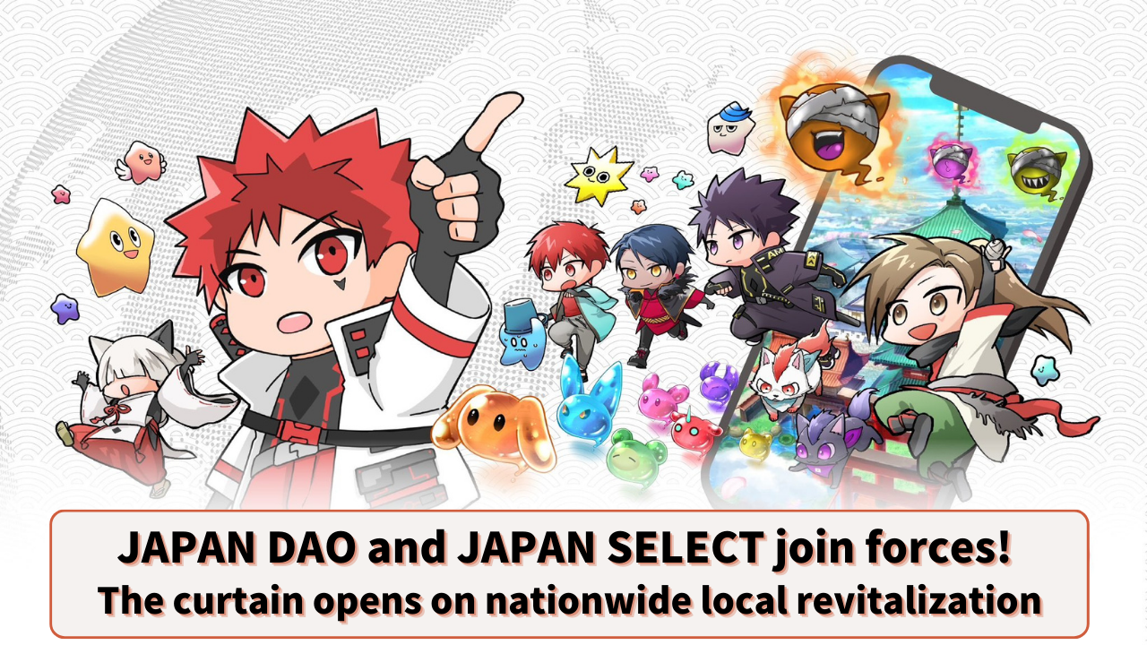

**JAPAN DAO et JAPAN SELECT S'unissent ! Le Début d'une Revitalisation Locale à l'Échelle Nationale**

# Introduction

Bonjour à tous les membres de la famille JAPAN DAO !

Aujourd'hui, nous avons des nouvelles excitantes à partager concernant un nouveau défi pour JAPAN DAO.

La plus grande communauté de personnages au monde, "JAPAN DAO", et le média régional "JAPAN SELECT" ont formé un partenariat stratégique pour promouvoir la revitalisation locale à travers le Japon via le "Projet Numérique Local National".

Voyons de plus près comment ce partenariat révolutionnaire va transformer les régions à travers le Japon.

# Qu'est-ce que le Projet Numérique Local National ?

Le "Projet Numérique Local National" est une initiative de revitalisation régionale utilisant des technologies numériques avancées telles que les NFT (jetons non fongibles).

JAPAN DAO et JAPAN SELECT vont collaborer pour découvrir et diffuser les merveilles des 47 préfectures du Japon, tant au niveau national qu'international.

## Concrètement :

JAPAN SELECT : Diffuse des informations sur les charmes de chaque région.

JAPAN DAO : Planifie et soutient des initiatives pour la revitalisation locale.

Ce projet va explorer en profondeur les caractéristiques uniques et les attractions de chaque région, en transmettant des histoires et des informations touristiques d'un point de vue unique. Il est attendu qu'il fournisse des informations approfondies, incluant l'histoire, la culture et les sentiments des personnes qui y vivent, au-delà des simples guides touristiques.

# Quel genre de média est JAPAN SELECT ?

JAPAN SELECT est un média régional qui fournit des informations sur la délicieuse gastronomie, les superbes sites touristiques, les hôtels confortables et les événements amusants à travers le Japon.

Ce qui est impressionnant, c'est qu'ils ont 1,6 million de followers sur Instagram et TikTok, atteignant environ 500 millions de vues par an ! Ils sont largement soutenus par les jeunes et les générations d'âge moyen.

## Caractéristiques de JAPAN SELECT :

* Couvre les informations régionales des 47 préfectures.
* Utilise Instagram et TikTok pour la diffusion d'informations.
* Atteint un large groupe d'âge, principalement de 25 à 34 ans (35%) et de 35 à 44 ans (25%).
* Adopté par plus de 500 entreprises en un an de service.
* A des antécédents de succès en matière de revitalisation régionale en collaboration avec les gouvernements locaux et les entreprises.

En s'associant avec JAPAN DAO, une équipe puissante a été formée pour diffuser les charmes du Japon à la fois du point de vue numérique et réel.

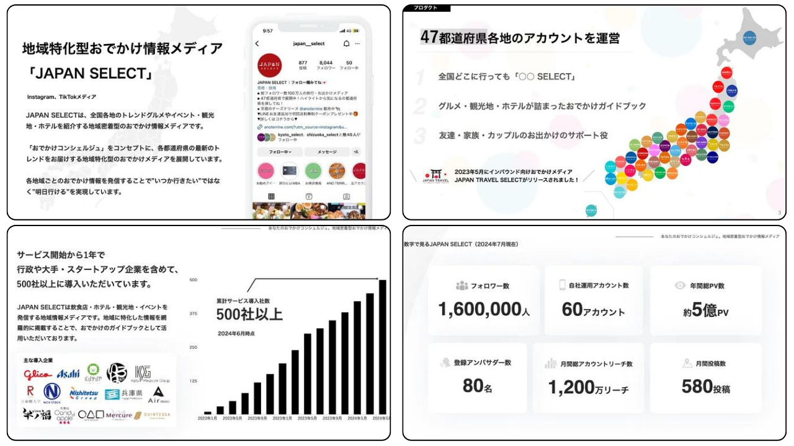

# Changements Apportés par le Partenariat

* Les charmes cachés du Japon seront diffusés dans le monde entier.
* Cela contribuera à la revitalisation de l'économie locale.
* Propose de nouveaux styles de tourisme.
* Revitalisation locale dirigée par la communauté.
* Augmentation de l'intérêt des jeunes pour les régions locales.

# Date de Lancement du Projet

Ce projet débutera officiellement en août 2024. Les activités spécifiques dans chaque région seront déployées progressivement.

Nous espérons que les membres de la famille JAPAN DAO fourniront également des informations sur les délicieuses gastronomies, les superbes sites touristiques, les hôtels confortables et les événements amusants dans votre région, et proposeront des idées pour la mise en œuvre du projet !

# Résumé

On s'attend à ce que les charmes du Japon se répandent dans le monde entier grâce à la collaboration entre JAPAN DAO et JAPAN SELECT. Ce partenariat peut être vu comme une initiative révolutionnaire visant à promouvoir une nouvelle forme de revitalisation locale en intégrant la technologie numérique et les charmes régionaux.

Soutenons ce nouveau défi en tant que famille JAPAN DAO ! Redécouvrons les charmes de votre ville natale ou de votre région préférée, et réfléchissons ensemble à la manière de les transmettre au monde.

Et si vous souhaitez en savoir plus sur les activités de JAPAN DAO, veuillez suivre les comptes officiels ci-dessous pour obtenir les dernières informations rapidement !

🐦 X (anciennement Twitter) : @japannftmuseum

💬 Discord : JAPAN DAO officiel

📸 Instagram : @japannftmuseum

Veuillez suivre et donner un like 💛 !